《 自然语言处理 》实验报告

年级、专业、班级 |  | 22级计算机科学与技术01班 |  |  | 姓名 | 史浩言
实验题目 | 基于ModelArts平台的中文诗歌自动生成模型实验
实验时间 | 2025.05.09 |  | 实验地点 | DS3401
实验成绩 |  |  | 实验性质 | □验证性 □设计性 □综合性
教师评价：
□算法/实验过程正确； □源程序/实验内容提交 □程序结构/实验步骤合理；
□实验结果正确； □语法、语义正确； □报告规范；
其他：
评价教师签名：
- 实验目的
探索并实现基于长短期记忆网络（LSTM）的中文诗歌自动生成模型。核心目标是训练一个序列模型，使其能够学习唐诗的语言模式、词汇关联和句式结构，最终能够根据用户输入的起始文字生成符合唐诗风格的新诗。
- 实验项目内容
1.数据处理：加载并预处理唐诗文本数据，建立词汇与索引间的映射，并将诗歌转换为数字序列。
2.数据集构建：将诗歌序列按固定长度切分为输入-输出对，形成用于训练模型的监督学习数据集。
3.模型实现：构建一个包含词嵌入层、LSTM层和全连接层的序列模型。
4.模型训练：使用构建的数据集训练LSTM模型，使其学习预测诗歌序列中的下一个词。
5.诗歌生成：利用训练好的模型，根据给定的起始词，通过迭代预测生成新的诗歌。

三、实验过程或算法（源程序）
本次实验基于老师提供的模型训练-待补全的代码，基于pytorch搭建了基于LSTM的中文诗歌自动生成模型，代码有所删改但基本思路是根据其实现的，并最终在华为云modelArts 平台上完成了训练以及测试。
1.环境准备与库导入
在华为云modelArts平台上创建一个notebook，镜像环境选择pytorch1.10最高版本，否则训练模型时会出现版本不匹配的情况。这次的类型选择了GPU，因为数据集较大，CPU计算时间过长。创建后在notebook中创建基于pytorch的jupyter notebook，后续训练代码将放在这里。
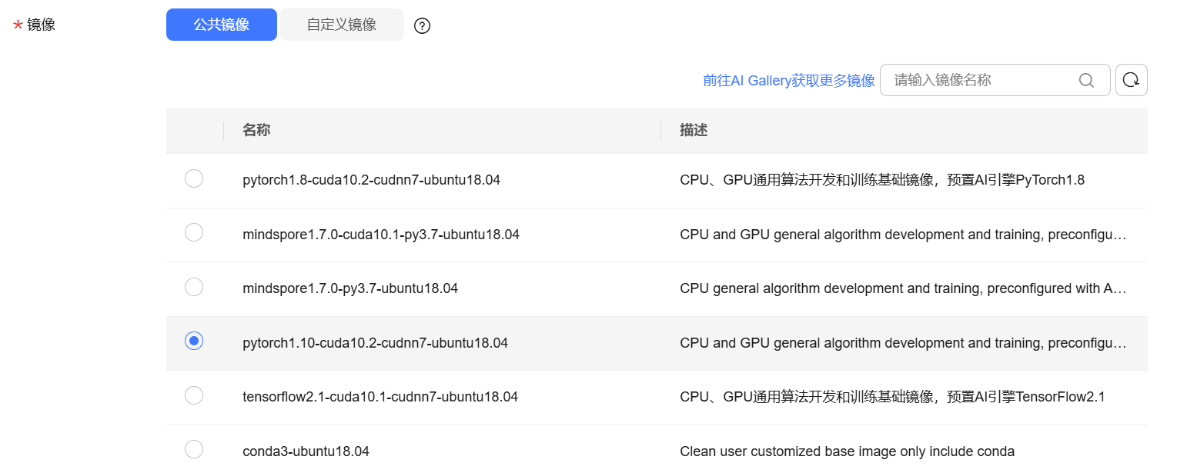
然后在jupyter notebook中导入必要的库，下面的操作均在notebook中进行
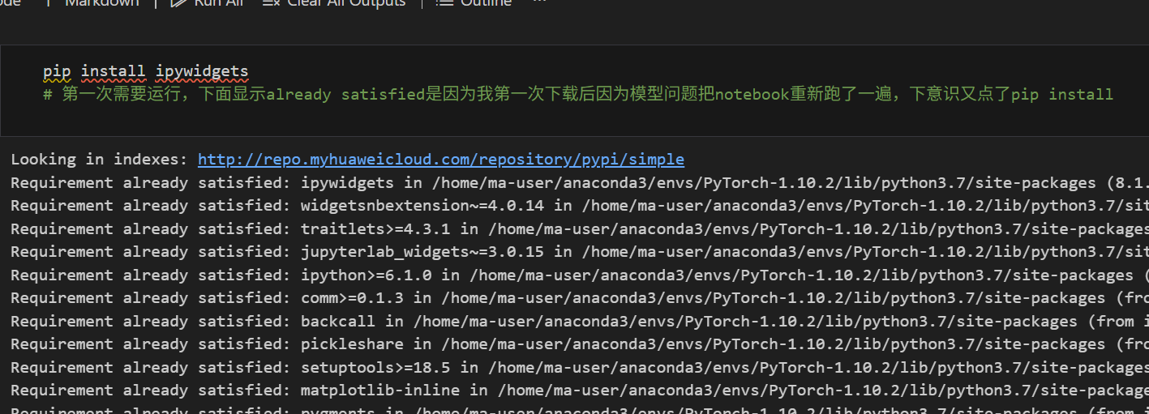
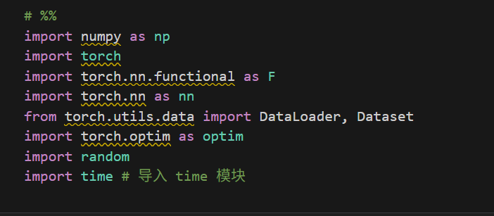
2. 数据加载与映射关系构建
此阶段负责加载预处理好的唐诗数据集和词汇与索引之间的映射关系。通过 np.load("tang.npz", allow_pickle=True) 读取存储在 "tang.npz" 文件中的数据，并从中提取出诗歌的索引序列 data、词汇到索引的字典 word2ix 和索引到词汇的字典 idx2word。.item() 方法用于从 NumPy 数组中提取字典对象。运行后会打印加载完成的提示信息，以及加载的字典类型和诗歌总数，例如 "数据和映射关系加载完成。" 和 "共有 57580 首诗。"，确认数据已成功载入。
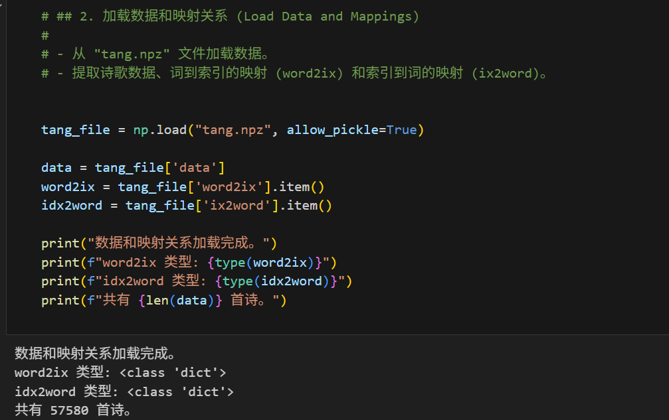
3.idx2poem 函数定义与示例
为了方便将模型的数字输出转换为可读的诗歌文本，定义了一个名为 idx2poem 的函数。该函数接受一个由词汇索引组成的列表，然后遍历这个列表，利用 idx2word 字典将每个索引转换回对应的字符或特殊标记，并使用 "".join() 将这些字符连接起来形成完整的诗歌字符串。代码中使用了 idx2word.get(id_val, '<unk>') 来安全地处理未知索引，将其替换为 '&lt;unk>' 标记。运行后会打印一个示例诗歌的文本形式，并显示特殊标记 '&lt;/s>' 对应的索引，例如 "示例诗歌 (data[314]): ...&lt;EOP>" 和 "&lt;/s> 对应的索引: 8292"。
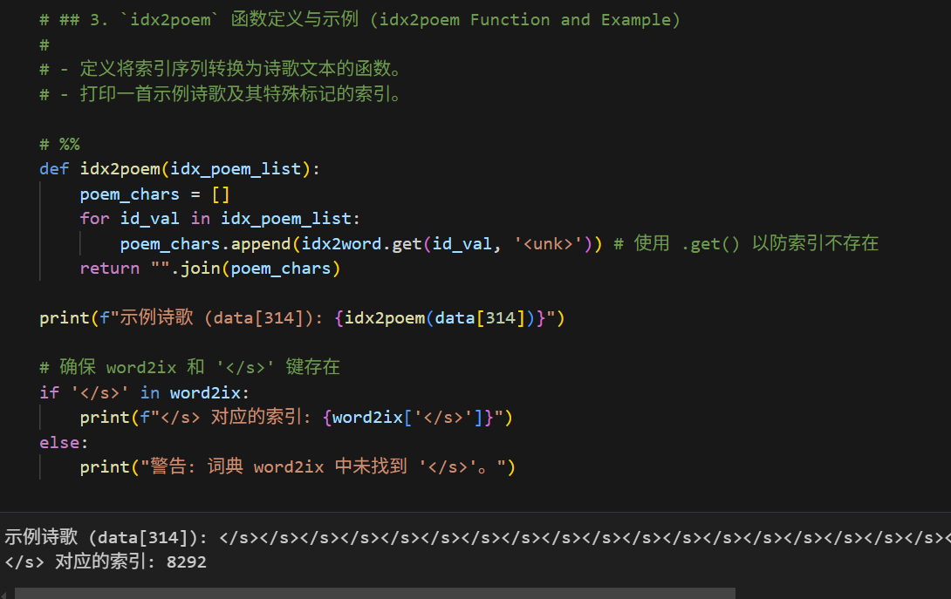
4.诗歌数据预处理
在加载的原始诗歌数据中，每首诗歌的开头包含重复的 '&lt;/s>' 标记，这会影响模型的训练。因此，此部分代码对诗歌数据进行了预处理，遍历每首诗歌的索引序列，查找第一个非 '&lt;/s>' 标记的索引位置，并从该位置开始截取诗歌的有效内容。处理后的诗歌索引序列存储在新的 poems 列表中。代码增加了对 '&lt;/s>' 标记是否存在的检查，以提高健壮性。运行后打印处理后的第一首诗歌的索引和通过 idx2poem 函数转换的文本形式，显示开头的冗余标记已被移除，同时再次打印词汇表大小。
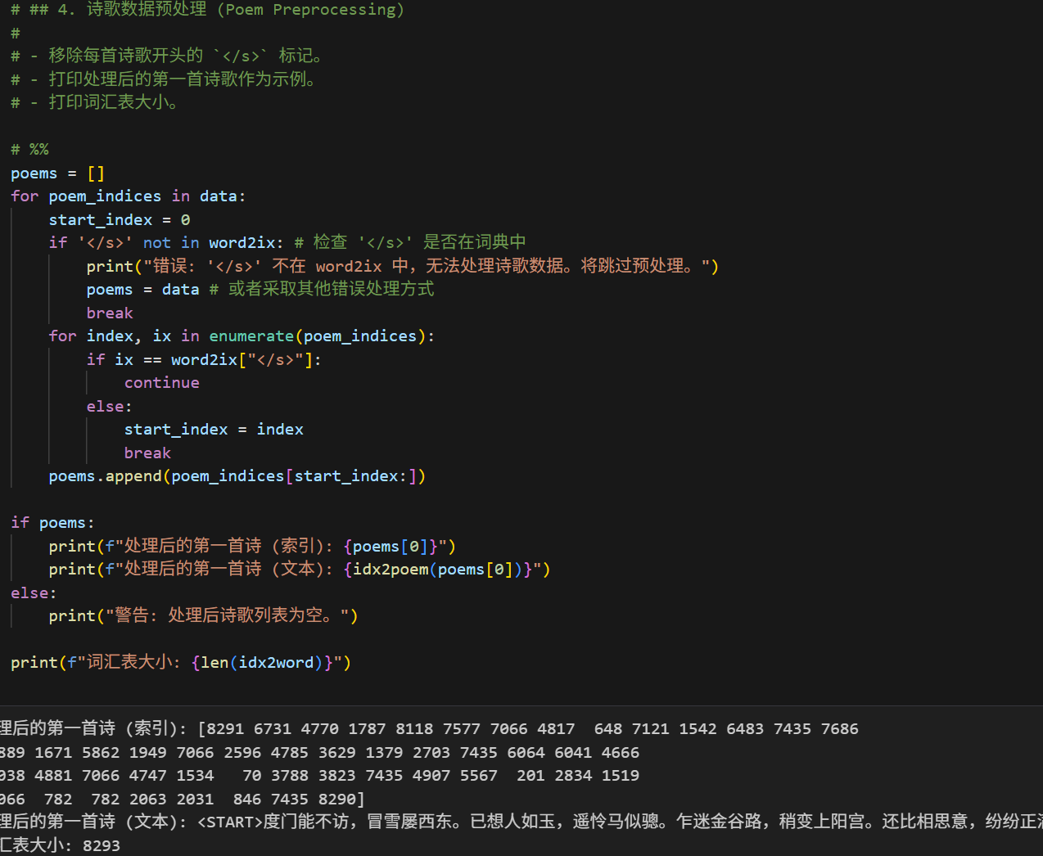
5.创建输入输出序列
为了训练一个能够根据前文预测后文的语言模型，需要将处理后的诗歌数据构建成输入序列 X 和对应的目标输出序列 Y。此部分将所有处理后的诗歌索引序列连接成一个长的列表 poems_data。然后，通过一个循环，以设定的序列长度 seq_len（这里是 48）为步长，从 poems_data 中截取长度为 seq_len 的子序列作为输入 X，并截取从该子序列后一个位置开始的同样长度的子序列作为目标 Y。这形成了大量的输入-输出对，用于训练模型预测序列中的下一个词。运行后打印了创建的输入序列和目标序列的数量，例如 "创建的 X 序列数量: 65260" 和 "创建的 Y 序列数量: 65260"。
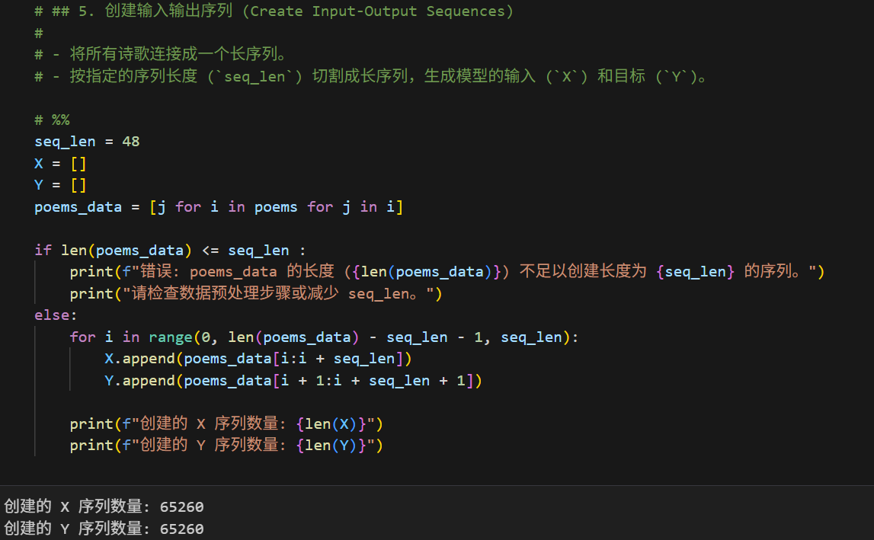
6.定义 PyTorch 数据集
为了更好地利用 PyTorch 的数据加载功能，定义了一个名为 PoemDataset 的自定义数据集类，它继承自 torch.utils.data.Dataset。这个类封装了前面生成的输入序列 X 和目标序列 Y，并实现了 __len__ 方法返回数据集的样本数量，以及 __getitem__ 方法根据索引返回单个输入-目标序列对的 PyTorch 张量。运行后打印了类定义完成的信息。
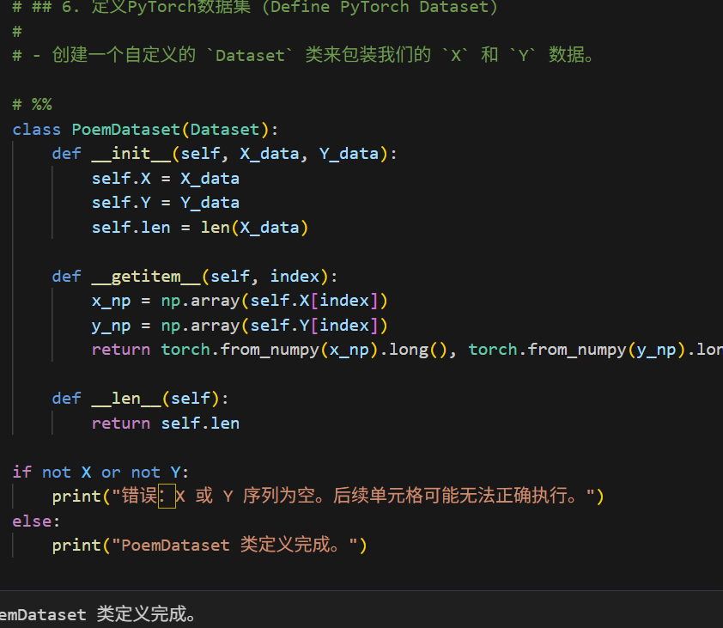
7.创建数据加载器
创建 DataLoader 是为了能够高效地以批量形式将数据送入模型进行训练。这里使用前面定义的 PoemDataset 实例化了一个 DataLoader，设置了batch_size大小为 128（由于第一次运行时batchsize过高导致内核崩溃，根据老师在‘模型训练-待补全’中的提示，选择将其调得低一些），并且 shuffle=True 以便在每个 epoch 开始时打乱数据顺序，这有助于提高模型的泛化能力。num_workers=0 表示数据加载在主进程中进行。运行后打印了 DataLoader 创建完成的提示，并通过获取一个批次数据并打印其形状，验证了数据加载器的功能正常，形状显示torch.Size([128, 48])，与设置的批量大小和序列长度一致。
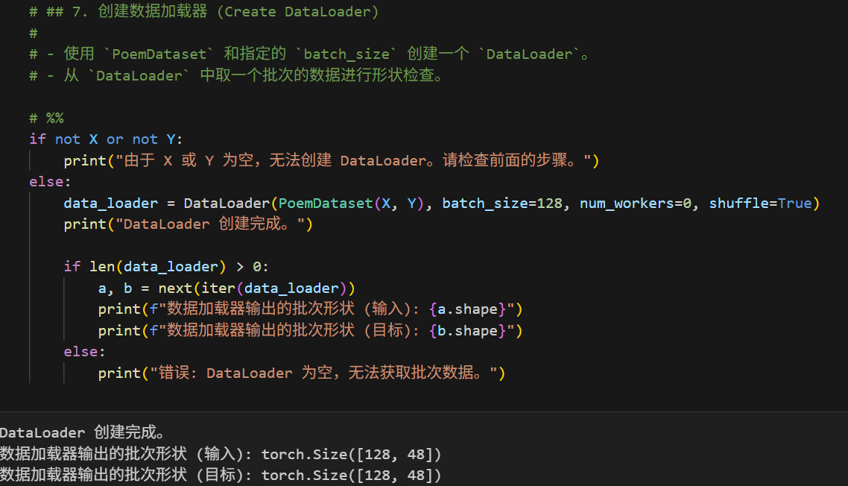
8.定义模型 (PoemNet)
此部分定义了本项目中用于唐诗生成的神经网络模型 PoemNet，该模型继承自 PyTorch 的 nn.Module。在构造函数 __init__ 中，模型依次定义了词嵌入层 nn.Embedding 将输入的词汇索引转换为固定维度的词向量，然后是两层的 LSTM 网络 nn.LSTM 用于捕捉诗歌序列中的长短期依赖关系，并通过 dropout 防止过拟合，最后是一个包含多个线性层、ReLU 激活函数和 Dropout 层的序贯模块 nn.Sequential，它将 LSTM 的输出映射到词汇表大小的维度，产生每个位置上每个词汇的预测概率（logits）。该模型结构是根据‘模型训练-待补全’中的思路完成的。前向传播函数 forward 定义了数据流经这些层的顺序。运行后打印 PoemNet 模型类定义完成的信息。
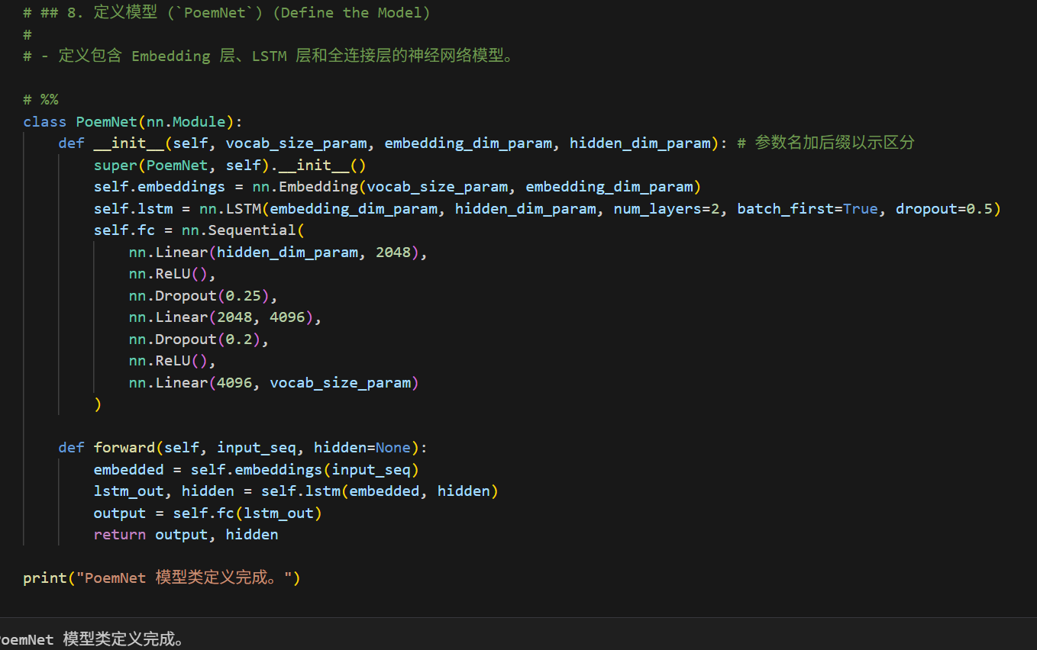
9.模型实例化与设置
在模型训练之前，需要实例化 PoemNet 模型并进行必要的设置。此部分首先确定了词汇表大小、词嵌入维度和 LSTM 隐藏层维度等超参数的值，然后根据系统是否检测到可用的 CUDA 设备来选择是使用 GPU 还是 CPU 进行计算，并将模型实例移动到选定的设备上。接着，定义了 Adam 优化器 optim.Adam 来负责更新模型的参数，并设置了学习率。最后，定义了交叉熵损失函数 nn.CrossEntropyLoss 来衡量模型预测结果与真实目标之间的差异，这个损失函数常用于多类别分类问题，这里是预测下一个词汇的任务。运行后打印了使用的设备、模型的详细结构以及模型、优化器和损失函数设置完成的提示。
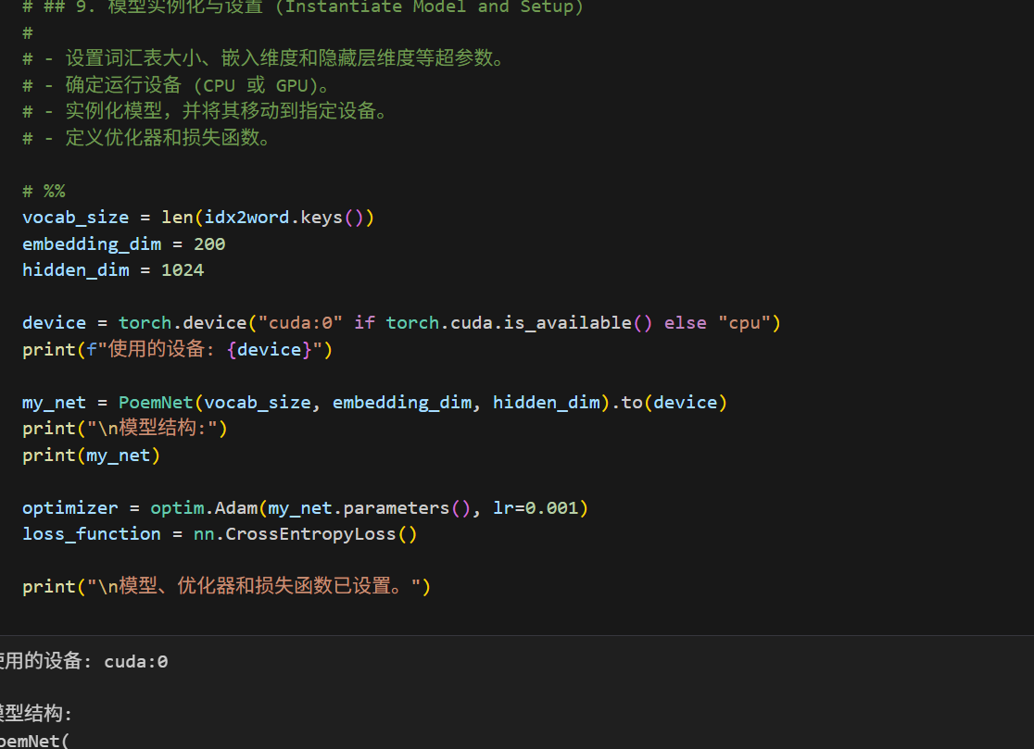
10.定义诗歌生成函数
为了能够使用训练好的模型来生成新的诗歌，定义了generate_poem_sample 函数。该函数接收训练好的模型、起始词字符串、最大生成长度和温度参数。在函数内部，首先将模型设置为评估模式并关闭梯度计算，然后将输入的起始词转换为索引序列作为模型的初始输入。通过一个循环，模型根据当前输入预测下一个词的概率分布，并使用 torch.multinomial 从这个分布中进行采样，得到下一个词的索引。生成的词汇索引被添加到结果列表中，并更新输入序列进行下一轮预测，直到达到最大长度或生成结束标记（'&lt;/s>' 或 '&lt;EOP>'）。最后，将生成的索引序列通过 idx2word 转换回文本形式并返回。代码中包含了对未知起始词和随机开始的容错处理。运行后打印函数定义完成的信息。
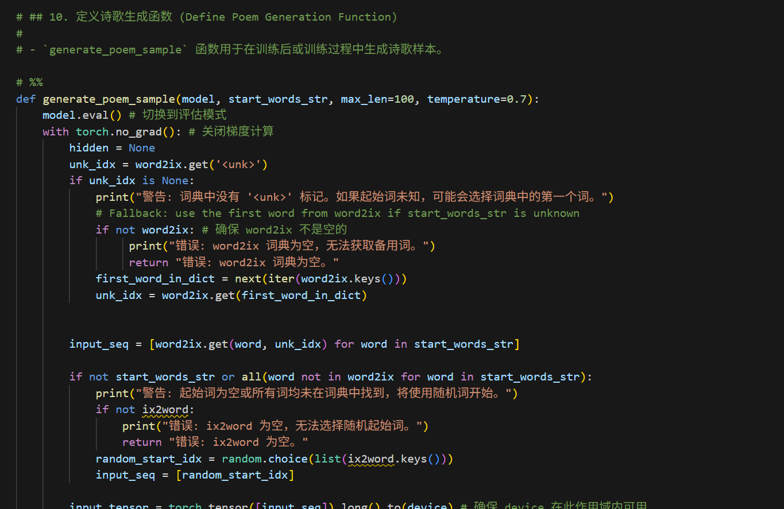
11.训练模型
设置了总的训练轮数 num_epochs（这里第一次训练选择的20，发现loss下降趋势较明显，遂立刻停止重新运行并设置为30）。外层循环按 epoch 迭代，内层循环从 data_loader 中获取批次数据。对于每个批次，首先将数据移动到指定设备，然后清零优化器的梯度，进行模型的前向传播计算预测输出，使用交叉熵损失函数计算预测输出与真实目标之间的损失，通过损失的 backward() 方法计算模型参数的梯度，最后使用优化器 step() 方法根据梯度更新模型参数。训练过程中每隔 50 步打印当前的损失值，每个 epoch 结束后计算并打印该 epoch 的平均损失和耗时，用于监控训练进程。最终打印总训练完成信息和总耗时。从运行结果可以看到，随着 epoch 数增加，平均损失值呈现下降趋势，表明模型在学习诗歌生成任务。
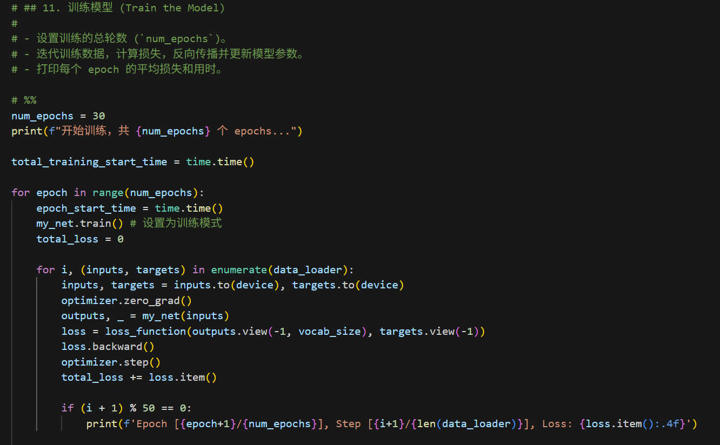
12.保存整个模型
训练完成后，为了方便后续的使用，需要将训练好的模型进行保存。这个单元格使用了 torch.save(my_net,"model.h5") 命令将整个训练好的模型对象序列化并保存到名为 "model.h5" 的文件中。运行成功后会打印模型已保存的提示信息。
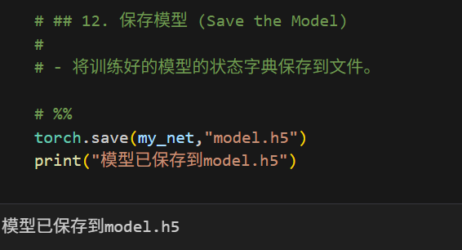
13.保存模型权重
由于上面保存整个模型对象超过100mb无法从华为云下载，为了减小文件体积以便于存储和传输，尝试只保存模型的权重（即模型的状态字典）。代码通过 my_net.state_dict() 获取模型的权重，然后使用 torch.save() 函数将这些权重保存到名为 "poem_model_final_jupyter.pth" 的文件中。运行成功后会打印模型已保存到指定路径的提示信息。
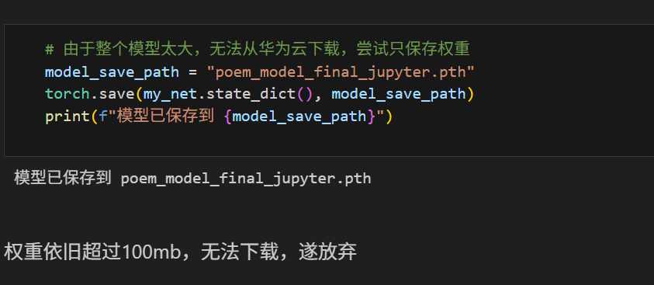
- 实验结果及分析和（或）源程序调试过程
导入依赖库
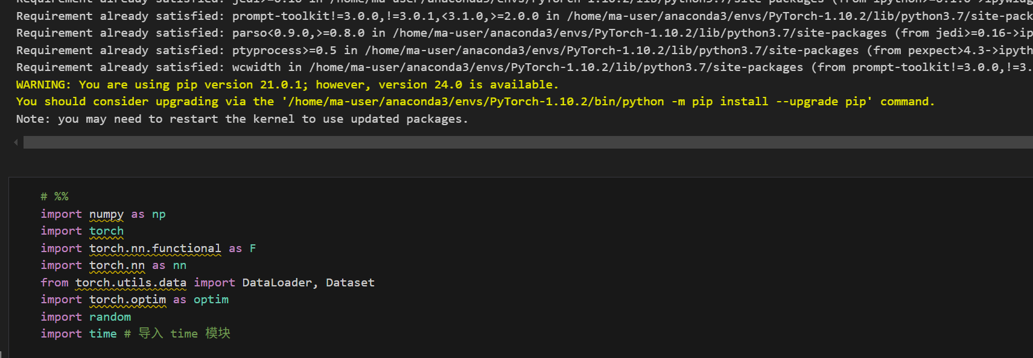
确认数据与字典加载完成
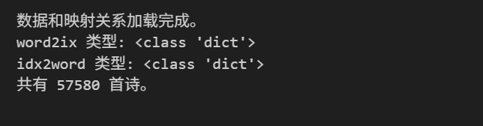
示例诗歌测试
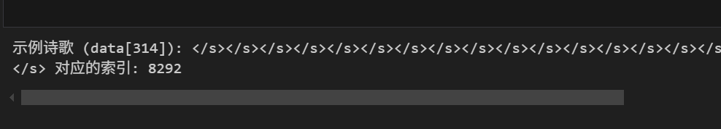
诗歌数据预处理测试
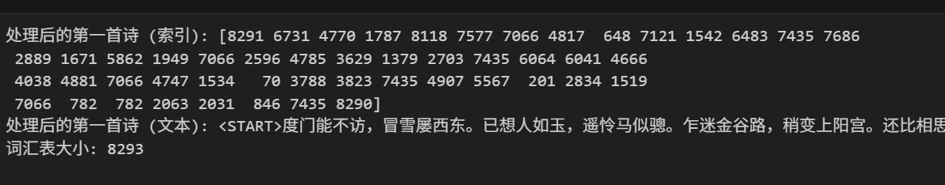
打印确认输入与目标序列量
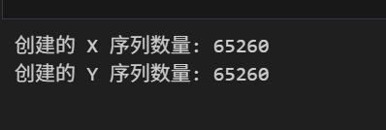
确认使用的设备以及创建的模型结构
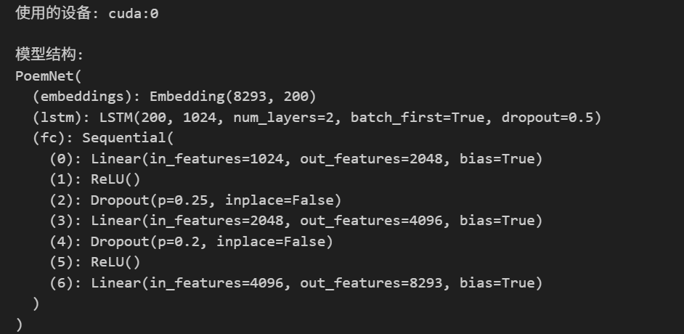
训练数据记录
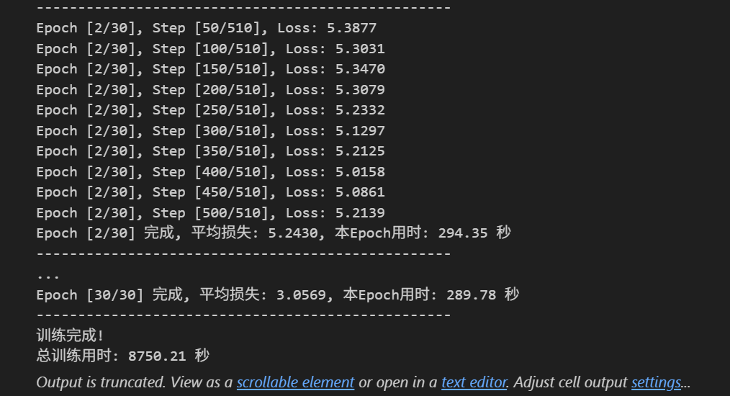
保存模型
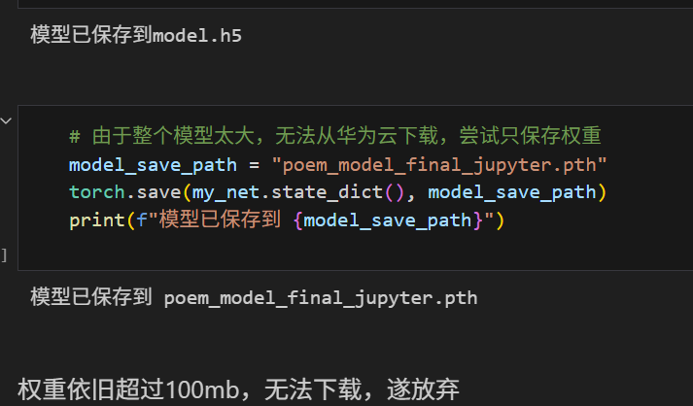
实验全部源码已保存为PoemsLSTM.ipynb文件，与该实验报告一起上传。权重太大无法下载所以没法上传。

